Bild | Dateiname | Bildunterschrift
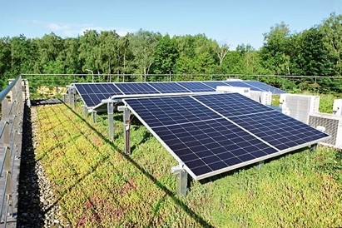 | RichardBrink_SolarGruendach_01 | Die Solarunterkonstruktion „Miralux Green“ erlaubt eine Kombination von Photovoltaik und extensivem Gründach.  Foto: Richard Brink GmbH & Co. KG
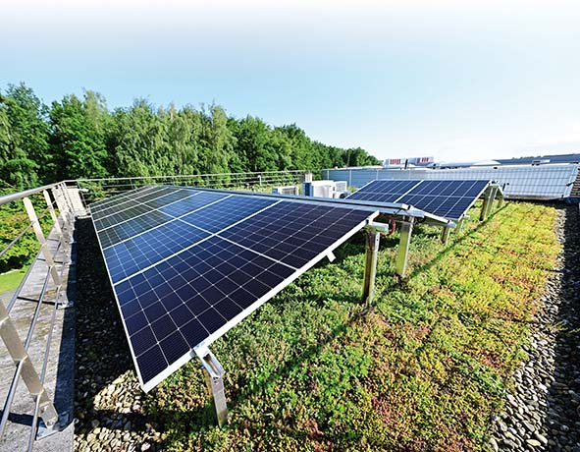 | RichardBrink_SolarGruendach_02 | Bei dem System der Firma Richard Brink fungiert der Gründach-Aufbau gleichzeitig als Ballastierung der PV-Unterkonstruktionen.  Foto: Richard Brink GmbH & Co. KG
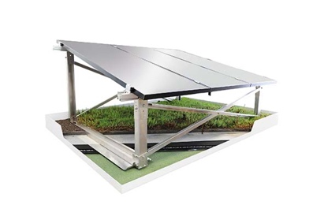 | RichardBrink_SolarGruendach_03 | Möglich wird dies durch einen durchdachten Aufbau: Mittels eines Glasgittergewebes und darunter befindlicher Auflagebleche für die Dachhaut wirkt das Gewicht der Begrünung vollflächig auf die Unterkonstruktion ein.  Foto: Richard Brink GmbH & Co. KG
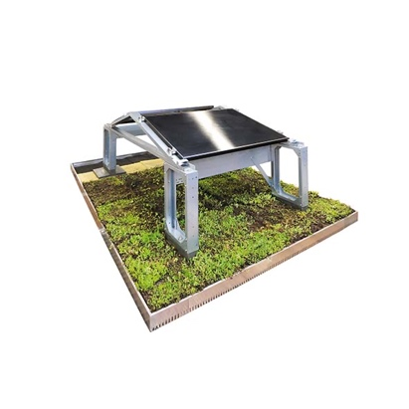 | RichardBrink_SolarGruendach_04 | Für Neubauten sowie für das Nachrüsten von Solarmodulen auf Gründächern bietet die Firma Richard Brink eine Aufständerung um 60 cm an. Unterhalb wird diese mit Ballastierungssteinen verschraubt, oberhalb wird die Unterkonstruktion „Miralux Flex“ des Herstellers montiert.  Foto: Richard Brink GmbH & Co. KG

